TRƯỜNG THCS TÂN QUÝ TÂY NỘI DUNG DẠY TRỰC TUYẾN TUẦN 12
TỔ TOÁN

CHỦ ĐỀ: MỘT SỐ YẾU TỐ VỀ THỐNG KÊ
Tiết 25+26: BIỂU DIỄN DỮ LIỆU TRÊN BẢNG
BIỂU ĐỒ TRANH, BIỂU ĐỒ CỘT, BIỂU ĐỒ CỘT KÉP

Phiếu hướng dẫn học sinh tự học
NỘI DUNG | GHI CHÚ
Hoạt động 1: Biểu diễn dữ liệu trên bảng.  Hoạt động 2: Biểu đồ tranh, biểu đồ cột, biểu đồ cột kép.  Hoạt động 3: Áp dụng | 1/ Học sinh nghiên cứu nội dung bài học và ví dụ giáo viên đã tóm tắt trong bài học để hiểu và lập được bảng bảng dữ liệu ban đầu và bảng thống kê khi điều tra vấn đề nào đó.  2/ HS đọc và xem ví dụ trong phần bài học về biểu đồ tranh, biểu đồ cột, biểu đồ cột ghép trong bài học để nắm được cách sử dụng bảng đồ tranh, cách vẽ biểu đồ cột, và biểu đồ cột kép  - Dựa vào biểu đồ biết biết nhận xét và trả lời các câu hỏi của bài toán
Bài ghi học sinh
- TÓM TẮT LÝ THUYẾT:
CHỦ ĐỀ: MỘT SỐ YẾU TỐ VỀ THỐNG KÊ

I, BIỂU DIỄN DỮ LIỆU TRÊN BẢNG
1. Bảng dữ liệu ban đầu
Khi điều tra về một vấn đề nào đó, người ta thường thu thập dữ liệu và ghi lại trong bảng dữ liệu ban đầu.
* Chú ý: Để thu thập các dữ liệu nhanh chóng, trong bảng dữ liệu ban đầu ta thường viết tất cả các giá trị, nhưng để tránh sai sót, các giá trị khác nhau phải được viết tắt khác nhau.

Ví dụ 1:
Bảng dữ liệu ban đầu sau ghi lại số thành viên trong gia đình của 10 bạn trong tổ 2 lớp 9C:
4 | 6 | 6 | 3 | 5
4 | 4 | 4 | 6 | 3

Ví dụ 2:

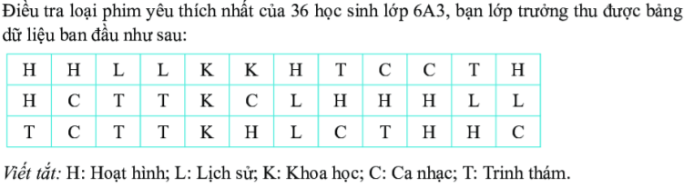
2. Bảng thống kê
Bảng thống kê là một cách trình bày dữ liệu chi tiết hơn bảng dữ liệu ban đầu, bao gồm các hàng và các cột, thể hiện danh sách các đối tượng thống kê cùng với các dữ liệu của đối tượng đó.
Ví dụ: Thống kê các loại phim yêu thích của học sinh lớp 6A3
Loại phim | Hoạt hình | Lịch sử | Khoa học | Ca nhạc | Trinh thám
Số bạn yêu thích | 11 | 6 | 4 | 7 | 8

II. BIỂU ĐỒ TRANH, BIỂU ĐỒ CỘT, BIỂU ĐỒ CỘT GHÉP
- Biểu đồ tranh
Biểu đồ tranh sử dụng biểu tượng hoặc hình ảnh để thể hiện dữ liệu. Biểu đồ tranh có tính trực quan, dễ hiểu. Trong biểu đồ tranh, một biểu tượng (hoặc hình ảnh) có thể thay thế cho một số các đối tượng.
Ví dụ1:
Số học sinh lớp 6A được điểm 10 môn toán trong tuần được thể hiện qua biểu đồ tranh dưới đây:

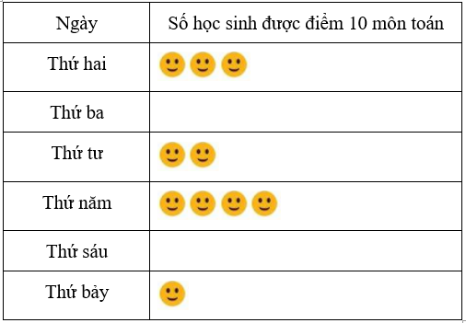

Ví dụ 2: Cho biểu đồ tranh về số loại quả yêu thích của các bạn HS khối lớp 6.
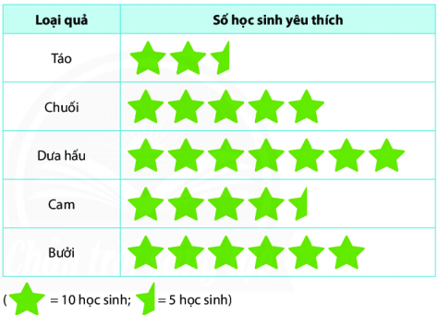
+) Loại quả nào được HS khối lớp 6 yêu thích nhiều nhất?
+) Loại quả nào được HS khối lớp 6 yêu thích ít nhất?
+) Đọc số lượng HS yêu thích đối với từng loại quả?
Kết quả:
Loại quả | Số học sinh yêu thích
Táo | 25
Chuối | 50
Dưa hấu | 70
Cam | 45
Bưởi | 60
Loại qủa có nhiều HS yêu thích nhất là dưa hấu.
Loại quả ít HS yêu thích nhất là táo.

- Biểu đồ cột:

Việc thể hiện dữ liệu bằng biểu đồ tranh trong một số trường hợp sẽ tốn nhiều thời gian và khó thực.Biểu đồ cột dễ thể hiện (có chiều rộng không đổi, chiều cao cách đều nhau đại diện cho các số liệu đã cho) và cũng dễ xem và nhận xét dữ liệu đã thống kê hơn.
=> Biểu đồ cột: Là biểu đồ biểu diễn dữ liệu vẽ các cột không đổi, cách đều nhau và có chiều cao đại diện cho số liệu đã cho.
Ví dụ: Hãy đoc thông tin về loại trái cây ưa thích của các bạn hs lớp 6A1 trong biểu đồ cột sau đây và lập bảng thống kê tương ứng
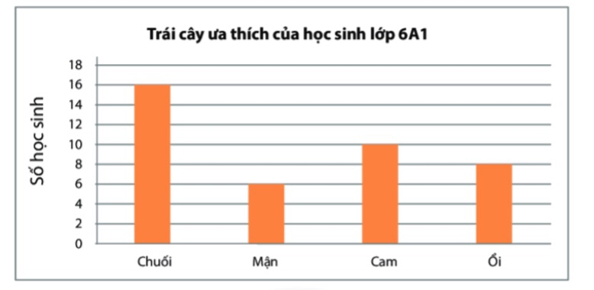
Từ biểu đồ hình cột, ta lập được bảng thống kê sau;
Trái cây ưa thích của học sinh lớp 6A1
Loại trái cây | Chuối | Mận | Cam | Ổi
Số học sinh | 16 | 6 | 10 | 8

- Biểu đồ cột kép:
Để so sánh một cách trực quan từng cặp số liệu của hai bộ dữ liệu cùng loại, người ta ghép hai biểu đồ cột thành một biểu đồ cột kép.
Ví dụ:
Đọc biểu đồ kép biều diễn điểm kiểm tra các môn học của hai bạn Lan và Hùng sau đây và nêu nhận xét của em
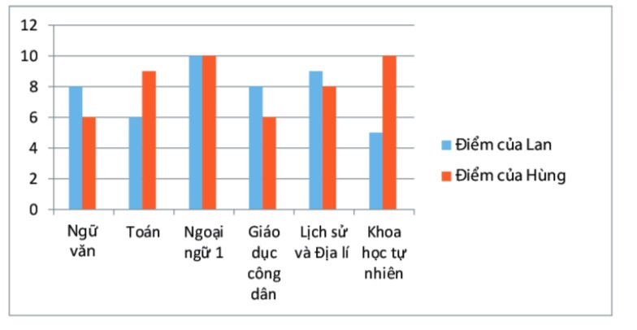
Nhận xét:
- Điểm các môn Ngữ văn, Giáo dục công dân, Lịch sử và địa lí của Lan cao hơn Hùng.
- Điểm các môn Toán, Khoa học tự nhiên của Hùng cao hơn Lan.
- Điểm môn Ngoại ngữ của Lan và Hùng bằng nhau.
- Điểm thấp nhất của Lan là 5 điểm, điểm cao nhất là 10 điểm.
- Điểm thấp nhất của Hùng là 6 điểm, điểm cao nhất là 10 điểm.

NỘI DUNG | GHI CHÚ
Hoạt động 3 Kiểm tra, đánh giá quá trình tự học. | Làm bài tập 1 (nộp trên lớp học kết nối)  Bài 1  Câu lạc bộ tiếng Nhật của trường THCS Đoàn Kết thống kê số học viên trong 4 năm liên tiếp trong bảng sau:  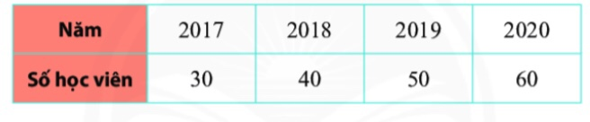  - Hãy vẽ biểu đồ cột biểu diễn số liệu của bảng trên.  - Số lượng học viên tăng theo từng năm là bao nhiêu?  - So sánh số học viên năm 2020 và năm 2017?  Bài tập tự luyện ( HS làm vào vở bài tập)  Bài 2: Vẽ biểu đồ cột kép biểu diễn sỉ số học sinh đầu năm năm học và cuối năm học của 4 lớp khối 6 được cho trong bảng sau:  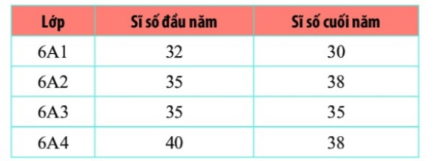
2. Các câu hỏi thắc mắc, các trở ngại của học sinh khi thực hiện các nhiệm vụ học tập.
Trường: Lớp: Họ tên học sinh:
Môn học | Nội dung học tập | Câu hỏi của học sinh
Toán | Mục 1: …. Mục 2: …. | 1. 2.

HÌNH HỌC
CHỦ ĐỀ: ĐƯỜNG TRÒN VÀ CÁC ĐỊNH LÍ LIÊN QUAN
Phiếu hướng dẫn học sinh tự học( Phần này các em không viết vào tập, các em đọc để biết cách học )
NỘI DUNG | GHI CHÚ
Hoạt động 1: Ôn lại các kiến thức đã học | 1/HS xem lại cách xác định một đường tròn; tính chất đối xứng của đường tròn; ba định lí về đường kính và dây của đường tròn ;các định lí về dây và khoảng cách từ tâm đến dây; ba vị trí tương đối của đường thẳng và đường tròn.  2/HS phát biểu được các định lí đã học; biết vẽ hình minh họa; viết được GT, KL của định lí một cách chính xác.
Hoạt động 2: Luyện tập | 1/ Vận dụng các kiến thức đã học để giải quyết các bài toán liên quan  2/Rèn kĩ năng đọc đề; phân tích đề; vẽ hình; viết GT, KL; chứng minh bài toán.
Bài ghi học sinh(các em ghi vào tập bài tập hình học)
Tiết 21+22 : LUYỆN TẬP
1.Bài 1 trang 99 SGK
Cho hình chữ nhật ABCD có AB = 12cm, BC = 5cm. Chứng minh rằng bốn điểm A, B, C, D thuộc cùng một đường tròn. Tính bán kính của đường tròn đó
Ta có : ABCD là hình chữ nhật nên OA = OB = OC = OD
⇒ A ; B ; C ; D ∈ (O ; OA)
AC = = 13(cm ) (định lí Pitago) ⇒ OA = . AC = 6,5 (cm)
Bài tập tương tự:HS tự thực hiện
Cho hình chữ nhật ABCD có AB = 12cm; BC = 5cm.Chứng minh rằng bốn điểm A, B, C, D cùng thuộc một đường tròn. Tính bán kính của đường tròn đó.
2.Bài 10 trang 104 SGK

Cho tam giác ABC, các đường cao BD và CE. Chứng minh rằng:
- Bốn điểm B, E, D, C cùng thuộc một đường tròn.
- DE < BC.

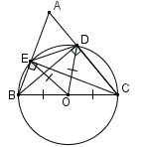
a) Dựng các trung tuyến OE, OD của các tam giác BEC, BDC. Theo tính chất đường trung tuyến của tam giác vuông.
Ta có: OE = OB = OC
OD = OB = OC
Suy ra: OE = OD= OB = OC
Hay bốn điểm B, E, D, C cùng cách O một khoảng không đổi.
Vậy 4 điểm B, E, C, D cùng nằm trên đường tròn (O; OB)
b) Chứng minh DE < BC
Trong , ta có:
ED < EO + OD
Mà OE = OB
OD = OC
Suy ra: ED < OB + OC Hay ED < BC
3.Bài 11 trang 104 SGK
Cho đường tròn (O) đường kính AB, dây CD không cắt đường kính AB, Gọi H và K theo thứ tự là chân các đường vuông góc kẻ từ A và B đến CD. Chứng minh rằng CH = DK.Gợi ý: Kẻ OM vuông góc với CD.

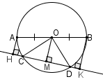
Trong hình thangAHKB, ta có
Vì
Mà OM đi qua trung điểm AB (2).
Từ (1) và (2) ta có: M là trung điểm HK
=> MH = MK (3)
Mặt khác trong cân tại O thì đường cao OM đồng thời là đường trung tuyến nên CM = MD (4)
Từ (3) và (4) suy ra: HC = DK.
4.Bài 13 trang 106 SGK

Cho đường tròn (O) có các dây AB và CD bằng nhau, các tia AB và CD cắt nhau tại điểm E nằm bên ngoài đường tròn. Gọi H và K theo thứ tự là trung điểm của AB và CD. Chứng minh rằng:
a) EH = EK
b) EA = EC.

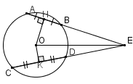
a) Chứng minh EH = EK.
Xét tam giác vuông EHO và tam giác vuông EKO ta có:
OE chung
OH = OK (vì AB = CD)
Vậy (cạnh huyền – góc nhọn) EH = EK.
b) Vì (câu a) HE =KE (cạnh tương ứng) (1)
Mặt khác ta có:
AH = AB và CK = CD
Mà AB = CD
Suy ra AH = CK (2)
Cộng (1) và (2) theo vế ta có:
AH + HE = CK + KE Hay AE = CE
NỘI DUNG | GHI CHÚ
Hoạt động 4: Kiểm tra, đánh giá quá trình tự học. | Câu 1. Cho (O; 5cm) và đường thẳng d. Gọi OH là khoảng cách từ tâm O đến a. Điều kiện để a và O có 2 điểm chung là:  - A. Khoảng cách OH ≤ 5 cm  - B. Khoảng cách OH = 5 cm  - C. Khoảng cách OH > 5 cm  - D. Khoảng cách OH < 5 cm  Câu 2. Cho (O, 15 cm), dây AB cách tâm 9 cm thì độ dài dây AB là:  - A. 12 cm  - B. 16 cm  - C. 20 cm  - D. 24 cm  Câu 3. Cho đường tròn tâm O bán kính 15, dây BC=24,H là trung điểm BC. Độ dài OH là:  - A.7  - B.8  - C.9  - D.10  Câu 4. Đường tròn là hình:  - A. Không có trục đối xứng  - B. Có một trục đối xứng  - C. Có hai trục đối xứng  - D. Có vô số trục đối xứng  Câu 5. Khẳng định nào sau đây sai?  - A.Qua ba điểm không thẳng hàng , ta vẽ được một và chỉ một đường tròn .  - B.Không vẽ được đường tròn nào đi qua ba điểm thẳng hàng .  - C.Tâm của đường tròn là tâm đối xứng của đường tròn đó .  - D.Cả 3 khẳng định trên đều sai.

